Лабораторная работа № 17

Laboratory work No. 17

Приведение квадратичной формы к каноническому виду ортогональным преобразованием переменных

Reducing a quadratic form to canonical form by an orthogonal change of variables
Продолжительность выполнения работы - 2 часа.
Duration — 2 hours.
Цель работы — приводить квадратичные формы к каноническому виду ортогональным преобразованием переменных.
Objective — to reduce quadratic forms to canonical form by an orthogonal change of variables.
Для выполнения работы
Prerequisites and preparation
Математические знания: собственные значения, ортогональность и квадратичные формы.
Mathematical knowledge: eigenvalues, orthogonality, and quadratic forms.
Уже изученные средства Python: векторы, матрицы и СЛАУ из ЛР4, ЛР15–16.
Previously learned Python tools: vectors, matrices, and systems of linear algebraic equations from Laboratory works 4 and 15–16.
Новые средства Python: ортонормирование, diagonalize и проверка преобразования формы.
New Python tools: orthonormalization, diagonalize, and verification of a quadratic form transformation.
Начните новую тетрадь с импортов ниже. Примеры выполняйте сверху вниз; продолжение использует имена предыдущего блока. Упражнения оформляйте в отдельных ячейках, заново задавая их исходные данные.
Start a new notebook with the imports below. Run the examples from top to bottom; each continuation uses names from the preceding block. Put exercises in separate cells and define their input data again.
import numpy as np
import matplotlib.pyplot as plt
import sympy as sp
Процесс ортогонализации Грама - Шмидта
Gram–Schmidt orthogonalization
Процесс ортогонализации — это алгоритм построения для данной системы линейно независимых векторов евклидова пространства V ортогональной системы ненулевых векторов, порождающей то же самое подпространство в V.
Orthogonalization is an algorithm that, for a given set of linearly independent vectors in a Euclidean space V, constructs a set of nonzero orthogonal vectors spanning the same subspace of V.
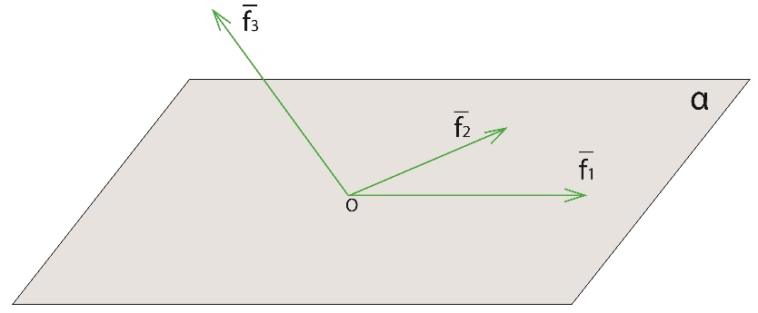
Первый шаг: ${\vec{f}}_{1}={\vec{e}}_{1}.$
First step: ${\vec{f}}_{1}={\vec{e}}_{1}.$
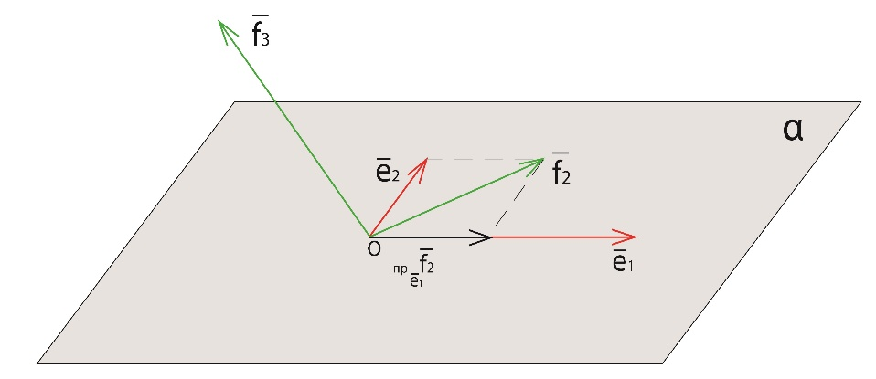
Figure notation: “пр” denotes a projection; the subscript identifies the vector onto which the projection is taken.
Второй шаг: ${\vec{f}}_{2}={\vec{pr}}_{{\vec{e}}_{1}}{\vec{f}}_{2}+{\vec{e}}_{2} ⇒ {\vec{e}}_{2}={\vec{f}}_{2}-{\vec{pr}}_{{\vec{e}}_{1}}{\vec{f}}_{2}$; ${\vec{e}}_{2}={\vec{f}}_{2}-\frac{{\vec{e}}_{1}⋅{\vec{f}}_{2}}{{\vec{e}}_{1}⋅{\vec{e}}_{1}} {\vec{e}}_{1}$.
Second step: ${\vec{f}}_{2}={\vec{pr}}_{{\vec{e}}_{1}}{\vec{f}}_{2}+{\vec{e}}_{2} ⇒ {\vec{e}}_{2}={\vec{f}}_{2}-{\vec{pr}}_{{\vec{e}}_{1}}{\vec{f}}_{2}$; ${\vec{e}}_{2}={\vec{f}}_{2}-\frac{{\vec{e}}_{1}⋅{\vec{f}}_{2}}{{\vec{e}}_{1}⋅{\vec{e}}_{1}} {\vec{e}}_{1}$.
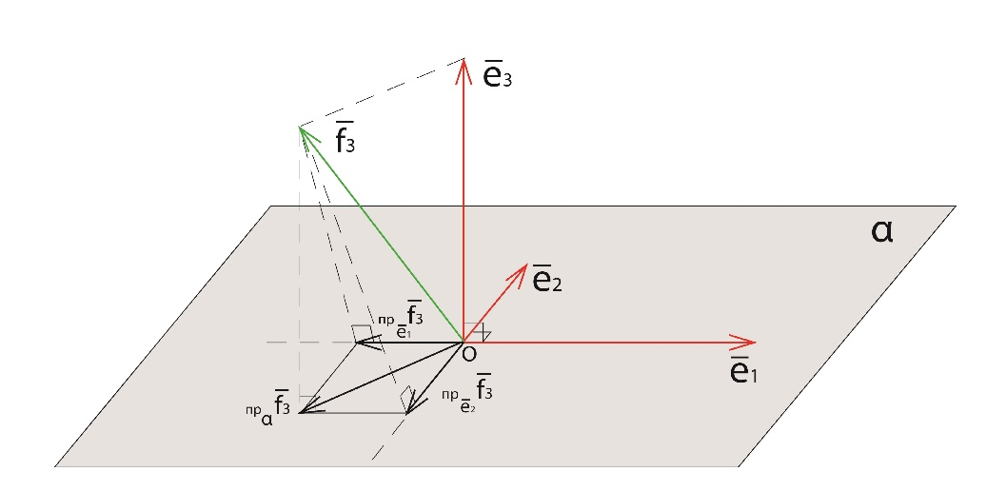
Figure notation: “пр” denotes a projection; the subscript identifies the vector or plane onto which the projection is taken.
Третий шаг:
Third step:
${\vec{f}}_{3}={\vec{pr}}_{α}{\vec{f}}_{3}+{\vec{e}}_{3} ⇒ {\vec{e}}_{3}={\vec{f}}_{3}-{\vec{pr}}_{α}{\vec{f}}_{3}={\vec{f}}_{3}-\left({\vec{pr}}_{{\vec{e}}_{1}}{\vec{f}}_{3}+{\vec{pr}}_{{\vec{e}}_{2}}{\vec{f}}_{3}\right)$;
$${\vec{e}}_{3}={\vec{f}}_{3}-\frac{{\vec{e}}_{1}⋅{\vec{f}}_{3}}{{\vec{e}}_{1}⋅{\vec{e}}_{1}}{\vec{e}}_{1}-\frac{{\vec{e}}_{2}⋅{\vec{f}}_{3}}{{\vec{e}}_{2}⋅{\vec{e}}_{2}}{\vec{e}}_{2}.$$
Если в n-мерном евклидовом пространстве задан произвольный базис $\left({\vec{f}}_{1}, {\vec{f}}_{2},…, {\vec{f}}_{n}\right)$ , то векторы
If an arbitrary basis $\left({\vec{f}}_{1}, {\vec{f}}_{2},…, {\vec{f}}_{n}\right)$ is given in an n-dimensional Euclidean space, then the vectors
,
где $C_{i,k-1}=\frac{\left({\vec{f}}_{k},{\vec{e}}_{i}\right)}{\left({\vec{e}}_{i},{\vec{e}}_{i}\right)}$ образуют ортогональный базис в этом пространстве.
where $C_{i,k-1}=\frac{\left({\vec{f}}_{k},{\vec{e}}_{i}\right)}{\left({\vec{e}}_{i},{\vec{e}}_{i}\right)}$, form an orthogonal basis of this space.
Один программный шаг Грама–Шмидта
One step of Gram–Schmidt orthogonalization in code
u = sp.Matrix([1, 0, 1])
v = sp.Matrix([0, 1, 1])
e1 = u
e2 = v-(e1.dot(v)/e1.dot(e1))*e1
p1 = e1/e1.norm()
p2 = e2/e2.norm()
print(e1.dot(e2), e1.norm(), e2.norm())
print(p1.dot(p2), p1.norm(), p2.norm())
Вычитается проекция на уже построенный вектор; затем каждый ненулевой вектор делится на свою норму. Для координат произвольного вектора соберите базисные столбцы в матрицу и решите СЛАУ, как в ЛР16. Проверьте попарные скалярные произведения и ненулевые нормы.
Subtract the projection onto the vector already constructed, and then divide each nonzero vector by its own norm. To find the coordinates of an arbitrary vector, assemble the basis columns into a matrix and solve the system of linear algebraic equations as in Laboratory work 16. Check the pairwise dot products and verify that the norms are nonzero.
Упражнение 1. Применить процесс ортогонализации Грама - Шмидта к указанным системам векторов. Проверить ортогональность полученной системы. Изобразить старую и новую системы векторов. Разложить произвольный вектор в старом и новом базисах.
Exercise 1. Apply Gram–Schmidt orthogonalization to the given sets of vectors. Verify that the resulting vectors are orthogonal. Plot the original and new sets of vectors. Express an arbitrary vector in the original and new bases.
1) ${\vec{f}}_{1}=\left(1,1\right), {\vec{f}}_{2}=\left(0,1\right)$;
2) ${\vec{f}}_{1}=\left(1,1,1\right), {\vec{f}}_{2}=\left(2,1,2\right), {\vec{f}}_{3}=\left(-3,0,2\right)$.
Приведение матрицы линейного оператора
к диагональному виду
Diagonalization of the matrix of a linear operator
В разных базисах линейному оператору соответствуют различные матрицы. Наиболее простой – диагональный вид принимает матрица линейного оператора А в базисе, составленном из собственных векторов оператора А.
A linear operator has different matrices in different bases. The matrix of a linear operator A takes its simplest, diagonal form in a basis consisting of eigenvectors of A.
Пусть имеется два базиса пространства: старый и новый, и матрица перехода Т от старого базиса к новому. Приведением матрицы А к диагональному виду называется нахождение такой матрицы перехода Т, для которой матрица линейного оператора А в новом базисе имеет диагональный вид: $D=T^{-1}⋅A⋅T$.
Consider two bases of a space: an original basis and a new one, with a change-of-basis matrix T from the original basis to the new one. Diagonalizing a matrix A means finding a change-of-basis matrix T for which the matrix of the linear operator A in the new basis is diagonal: $D=T^{-1}⋅A⋅T$.
Для того чтобы квадратная матрица А размера $n×n$ приводилась к диагональному виду, необходимо и достаточно, чтобы она имела n линейно независимых собственных векторов.
A square $n×n$ matrix A is diagonalizable if and only if it has n linearly independent eigenvectors.
Не смешивайте два преобразования: для оператора D = T⁻¹AT; для квадратичной формы при x = Ty новая матрица равна TᵀAT. Формулы совпадают при ортогональной матрице перехода T, когда TᵀT = I.
Distinguish the two transformations: for an operator, D = T⁻¹AT; for a quadratic form under x = Ty, the new matrix is TᵀAT. These formulas agree when the change-of-basis matrix T is orthogonal, so that TᵀT = I.
Алгоритм приведения квадратичной формы к каноническому виду методом ортогональных преобразований:
Algorithm for reducing a quadratic form to canonical form by orthogonal transformations:
- Составляем матрицу квадратичной формы. Так как матрица симметричная и является матрицей некоторого самосопряженного линейного оператора, то все корни ее характеристического многочлена действительны. Находим собственные значения: 𝜆𝑖 ∈ ℝ.
Form the matrix of the quadratic form. Since it is symmetric and represents a self-adjoint linear operator, all roots of its characteristic polynomial are real. Find the eigenvalues: 𝜆𝑖 ∈ ℝ.
- Находим собственные векторы:
Find the eigenvectors:
a) если собственные значения попарно различны, то в этом случае собственные векторы, соответствующие различным собственным значениям, образуют ортогональный базис, его необходимо преобразовать в ортонормированный базис;
a) If the eigenvalues are pairwise distinct, the eigenvectors corresponding to different eigenvalues form an orthogonal basis, which must be converted to an orthonormal basis.
b) Собственные подпространства вещественной симметричной матрицы для разных собственных значений ортогональны. При кратном значении применяйте Грам–Шмидт внутри соответствующего собственного подпространства, затем нормируйте каждый столбец по его собственной норме.
b) The eigenspaces of a real symmetric matrix corresponding to different eigenvalues are orthogonal. For a repeated eigenvalue, apply Gram–Schmidt orthogonalization within the corresponding eigenspace, and then normalize each column by its own norm.
- В найденном базисе из собственных векторов матрица квадратичной формы будет иметь диагональный вид. На главной диагонали будут стоять собственные значения. По найденной матрице выписываем канонический вид квадратичной формы.
In the resulting basis of eigenvectors, the matrix of the quadratic form is diagonal, with the eigenvalues on the main diagonal. Use this matrix to write the canonical form of the quadratic form.
Пример 1. В некотором базисе линейный оператор задан матрицей $A=\left(\begin{matrix}1 & 3 \\ 4 & 2\end{matrix}\right)$. В линейном пространстве найти базис, в котором матрица этого оператора имеет диагональный вид.
Example 1. In a certain basis, a linear operator is represented by the matrix $A=\left(\begin{matrix}1 & 3 \\ 4 & 2\end{matrix}\right)$. Find a basis of the linear space in which the matrix of this operator is diagonal.
Матрица имеет диагональный вид в базисе из собственных векторов. Найдем собственные векторы.
The matrix is diagonal in a basis of eigenvectors. Find the eigenvectors.
Характеристическое уравнение
The characteristic equation is
$\left|\begin{matrix}1-λ & 3 \\ 4 & 2-λ\end{matrix}\right|=0$,
его корни $λ_{1}=-2, λ_{2}=5$.
and its roots are $λ_{1}=-2, λ_{2}=5$.
Если $λ_{1}=-2$, то $\left(\begin{matrix}3 & 3 \\ 4 & 4\end{matrix}\right)\left(\begin{matrix}a \\ b\end{matrix}\right)=0 ⇒a+b=0$. Каждому собственному значению λ соответствует бесконечное множество векторов $\vec{s}\left(a,b\right)$, но все они будут коллинеарны между собой (то есть отличаться друг от друга некоторым постоянным множителем c). Отсюда собственный вектор ${\vec{s}}_{1}=\left(-c, c\right)=\left(-1, 1\right) при с=1$. Аналогично для $λ_{2}=5$ собственный вектор ${\vec{s}}_{2}=(3, 4)$. Вычислим матрицу линейного оператора в базисе $\left({\vec{s}}_{1},{\vec{s}}_{2}\right)$.
If $λ_{1}=-2$, then $\left(\begin{matrix}3 & 3 \\ 4 & 4\end{matrix}\right)\left(\begin{matrix}a \\ b\end{matrix}\right)=0 ⇒a+b=0$. Each eigenvalue λ corresponds to infinitely many vectors $\vec{s}\left(a,b\right)$, but all these vectors are collinear (i.e., they differ by a constant factor c). This gives the eigenvector ${\vec{s}}_{1}=\left(-c, c\right)=\left(-1, 1\right) при с=1$ (the Russian phrase in this formula means “for c = 1”). Similarly, for $λ_{2}=5$, the eigenvector is ${\vec{s}}_{2}=(3, 4)$. Compute the matrix of the linear operator in the basis $\left({\vec{s}}_{1},{\vec{s}}_{2}\right)$.
Коллинеарность относится к данному примеру: оба собственных подпространства одномерны. При кратном собственном значении собственное подпространство может иметь большую размерность.
The statement about collinearity applies to this example: both eigenspaces are one-dimensional. For a repeated eigenvalue, an eigenspace may have a higher dimension.
$$D={\left(\begin{matrix}-1 & 3 \\ 1 & 4\end{matrix}\right)}^{-1}\left(\begin{matrix}1 & 3 \\ 4 & 2\end{matrix}\right)\left(\begin{matrix}-1 & 3 \\ 1 & 4\end{matrix}\right)=\left(\begin{matrix}-2 & 0 \\ 0 & 5\end{matrix}\right)$$
np.linalg.eig(A) возвращает пару массивов: собственные значения и соответствующие нормированные собственные векторы в столбцах. Для несимметричной матрицы нормированность не означает ортогональность.
np.linalg.eig(A) returns a pair of arrays: the eigenvalues and the corresponding normalized eigenvectors as columns. For a nonsymmetric matrix, normalization does not imply orthogonality.
A = np.array([[1,3],[4,2]])
L,T=np.linalg.eig(A)
sp.pprint([L, T])
Проверим, используя формулу преобразования матрицы оператора при преобразовании базиса: $D=T^{-1}⋅A⋅T$.
Verify the result using the formula for transforming the matrix of an operator under a change of basis: $D=T^{-1}⋅A⋅T$.
D=np.linalg.inv(T).dot(A).dot(T)
sp.pprint(D)
В библиотеке SymPy метод diagonalize() возвращает кортеж (Т, D),
где Т - матрица перехода (векторы не нормированы), D - диагональная матрица.
In SymPy, diagonalize() returns a tuple (T, D), where T is the change-of-basis matrix (its vectors are not normalized) and D is the diagonal matrix.
AA = sp.Matrix([[1,3],[4,2]])
T, D = AA.diagonalize()
Упражнение 2. Найти матрицу перехода T, которая приводит матрицу
Exercise 2. Find a change-of-basis matrix T that diagonalizes the matrix
$$A=\left(\begin{matrix}1 & -3 & 1 \\ 3 & -3 & -1 \\ 3 & -5 & 1\end{matrix}\right)$$
к диагональному виду в библиотеках SymPy и NumPy. Сделать проверку: $A=T⋅D⋅T^{-1}$.
using SymPy and NumPy. Verify that $A=T⋅D⋅T^{-1}$.
Пример 2. Привести к каноническому виду квадратичную форму $f\left(x,y\right)=3x^{2}+10xy+3y^{2}$.
Example 2. Reduce the quadratic form $f\left(x,y\right)=3x^{2}+10xy+3y^{2}$ to canonical form.
Матрица квадратичной формы $A=\left(\begin{matrix}3 & 5 \\ 5 & 3\end{matrix}\right)$, собственные числа $λ_{1}=-2, λ_{2}=8$ , нормированные собственные векторы ${\vec{e}}_{1}\left(-1/\sqrt{2},​​​1/\sqrt{2}\right)$, ${\vec{e}}_{2}\left(1/\sqrt{2},​​​1/\sqrt{2}\right)$. Очевидно, что данные векторы составляют ортонормированный базис (проверьте).
The matrix of the quadratic form is $A=\left(\begin{matrix}3 & 5 \\ 5 & 3\end{matrix}\right)$, its eigenvalues are $λ_{1}=-2, λ_{2}=8$, and the normalized eigenvectors are ${\vec{e}}_{1}\left(-1/\sqrt{2},​​​1/\sqrt{2}\right)$ and ${\vec{e}}_{2}\left(1/\sqrt{2},​​​1/\sqrt{2}\right)$. These vectors clearly form an orthonormal basis (verify this).
Матрица ортогонального преобразования имеет вид:
The matrix of the orthogonal transformation is
$R=\frac{1}{\sqrt{2}}\left(\begin{matrix}-1 & 1 \\ 1 & 1\end{matrix}\right)$.
Отсюда формулы преобразования координат $X=R*Y$, $Y=\left(x^{'},y^{'}\right)$:
This gives the coordinate transformation formulas $X=R*Y$, $Y=\left(x^{'},y^{'}\right)$:
$x=\frac{1}{\sqrt{2}}\left(-x^{'}+y^{'}\right), y=\frac{1}{\sqrt{2}}\left(x^{'}+y^{'}\right)$.
После преобразования квадратичной формы получим ее канонический вид в новой системе координат $\left(x^{'},y^{'}\right)$:
Transforming the quadratic form gives its canonical form in the new coordinate system $\left(x^{'},y^{'}\right)$:
$$f\left(x,y\right)=3x^{2}+10xy+3y^{2}=$$
$$=3{\left(\frac{1}{\sqrt{2}}\left(-x^{'}+y^{'}\right)\right)}^{2}+10\frac{1}{\sqrt{2}}\left(-x^{'}+y^{'}\right)\frac{1}{\sqrt{2}}\left(x^{'}+y^{'}\right)+3{\left(\frac{1}{\sqrt{2}}\left(x^{'}+y^{'}\right)\right)}^{2}$$
$$⇒f(x,​​​y)=-2x^{'2}+8y^{'2}.$$
A = sp.Matrix([[3, 5], [5, 3]])
T, D = A.diagonalize()
P = T/sp.sqrt(2)
print("Ортогональность:", sp.simplify(P.T*P) == sp.eye(2))
print("Каноническая матрица:", sp.simplify(P.T*A*P) == D)
x_sym, y_sym = sp.symbols("x y", real=True)
f_canonical = D[0, 0]*x_sym**2 + D[1, 1]*y_sym**2
print(T, D, f_canonical)
Output labels: “Ортогональность” — “Orthogonality”; “Каноническая матрица” — “Canonical matrix.”
Упражнение 3. Привести к каноническому виду квадратичную форму $F\left(x_{1},x_{2},x_{3}\right)=6x_{1}^{2}+5x_{2}^{2}+7x_{3}^{2}-4x_{1}x_{2}+4x_{1}x_{3}$.
Exercise 3. Reduce the quadratic form $F\left(x_{1},x_{2},x_{3}\right)=6x_{1}^{2}+5x_{2}^{2}+7x_{3}^{2}-4x_{1}x_{2}+4x_{1}x_{3}$ to canonical form.
Упрощение уравнений фигур второго порядка
Simplifying the equations of conics and quadric surfaces
Квадратичная часть помогает определить тип, но классифицировать нужно полное уравнение после поворота и переноса, учитывая линейные члены, свободный член и вырождение. Уравнения x²+y²=1 и −x²−y²=−1 задают одну окружность; x²+y²+1=0 — пустое множество. Полуопределённая квадратичная часть сама по себе ещё не доказывает, что фигура — парабола.
The quadratic part helps identify the type, but classification must use the full equation after rotation and translation, taking into account the linear terms, the constant term, and degeneracy. The equations x²+y²=1 and −x²−y²=−1 define the same circle; x²+y²+1=0 defines the empty set. A semidefinite quadratic part alone does not establish that the figure is a parabola.
Пример 3. Определить тип кривой второго порядка $3x^{2}+10xy+3y^{2}=32$. Найти каноническое уравнение и записать формулы перехода к новым переменным. Построить кривую в новой системе координат.
Example 3. Identify the type of the conic $3x^{2}+10xy+3y^{2}=32$. Find its canonical equation and write the formulas for the change to the new variables. Plot the conic in the new coordinate system.
Квадратичная форма данной кривой является неопределенной (проверьте!). Значит, это гипербола. Найдем формулы перехода к новым переменным:
The quadratic form of this conic is indefinite (verify this), so the conic is a hyperbola. Find the formulas for the change to the new variables:
x1,y1=sp.symbols('x1 y1')
X1=sp.Matrix([[x1,y1]])
# T is the change-of-basis matrix from Example 2
X=T/sp.sqrt(2)*X1.T
print('x=',sp.simplify(X[0,0]))
print('y=',sp.simplify(X[1,0]))
F=3*X[0]**2+10*X[0]*X[1]+3*X[1]**2-32
F=sp.simplify(F/32)
F
Почему элементы матрицы Т необходимо делить на $\sqrt{2}$?
Why must the entries of T be divided by $\sqrt{2}$?
Каноническое уравнение гиперболы $-\frac{x^{'2}}{16}+\frac{y^{'2}}{4}=1$. Изобразим кривую в старой и новой системах координат. Для этого импортируем функцию plot_implicit из библиотеки sympy.plotting:
The canonical equation of the hyperbola is $-\frac{x^{'2}}{16}+\frac{y^{'2}}{4}=1$. Plot the conic in the original and new coordinate systems. To do this, import plot_implicit from sympy.plotting:
x_sym, y_sym = sp.symbols("x y", real=True)
sp.plot_implicit(sp.Eq(3*x_sym**2+10*x_sym*y_sym+3*y_sym**2, 32),
(x_sym, -10, 10), (y_sym, -10, 10),
title="В старой системе координат", aspect_ratio=(1, 1))
sp.plot_implicit(sp.Eq(-x_sym**2/16+y_sym**2/4, 1),
(x_sym, -10, 10), (y_sym, -10, 10),
title="В новой системе координат", aspect_ratio=(1, 1))
Plot titles: “В старой системе координат” — “In the original coordinate system”; “В новой системе координат” — “In the new coordinate system.”
В старой системе координат гипербола повернута относительно координатных осей.
In the original coordinate system, the hyperbola is rotated relative to the coordinate axes.
После поворота для получения канонического уравнения иногда нужно еще выполнить параллельный перенос. Формулы соответствующей замены строятся с помощью выделения полного квадрата.
After rotation, a translation may also be required to obtain the canonical equation. The formulas for the corresponding substitution are obtained by completing the square.
Упражнение 4. Определить тип кривой, заданной уравнением $2x^{2}-4xy+5y^{2}+8x-2y+9=0$. Найти каноническое уравнение и записать формулы перехода к новым переменным. Построить кривую в старой и новой системах координат.
Exercise 4. Identify the type of the conic given by $2x^{2}-4xy+5y^{2}+8x-2y+9=0$. Find its canonical equation and write the formulas for the change to the new variables. Plot the conic in the original and new coordinate systems.
Пример 4. Какую поверхность определяет уравнение $6x^{2}+5y^{2}+7z^{2}-4xy+4xz=18?$
Example 4. What surface is defined by the equation $6x^{2}+5y^{2}+7z^{2}-4xy+4xz=18?$
A1 = sp.Matrix([[6, -2, 2], [-2, 5, 0], [2, 0, 7]])
T1, D1 = A1.diagonalize()
print("Квадраты норм:", T1.T*T1)
P1 = T1/3
print(sp.simplify(P1.T*P1) == sp.eye(3))
print(sp.simplify(P1.T*A1*P1) == D1)
Output label: “Квадраты норм” means “Squared norms.”
x1,y1,z1=sp.symbols('x1 y1 z1')
XX=sp.Matrix([[x1,y1,z1]])
# T1 is the change-of-basis matrix from Exercise 3
# The eigenvectors are orthogonal, but not orthonormal!
X=T1/3*XX.T
print(D1)
print('Формулы перехода:')
print('x=',sp.simplify(X[0,0]))
print('y=',sp.simplify(X[1,0]))
print('z=',sp.simplify(X[2,0]))
H=6*X[0]**2-4*X[0]*X[1]+5*X[1]**2+7*X[2]**2+4*X[0]*X[2]-18
H=sp.simplify(H/18)
H
Output label: “Формулы перехода” means “Transformation formulas.”
Получили формулы перехода к новому базису и каноническое уравнение эллипсоида
This gives the formulas for the change to the new basis and the canonical equation of the ellipsoid
$\frac{x^{2}}{6}+\frac{y^{2}}{3}+\frac{z^{2}}{2}=1$.
Упражнение 5. Создать функцию выделения полного квадрата в уравнении $Ax^{2}+By^{2}+Cz^{2}+Dx+Ey+Fz+G=0$ и с ее помощью определить тип поверхности $4x^{2}-y^{2}+z^{2}+8x-4y-2z+2=0$. Построить поверхность, указать название в заголовке.
Exercise 5. Create a function for completing the square in the equation $Ax^{2}+By^{2}+Cz^{2}+Dx+Ey+Fz+G=0$ and use it to identify the type of the surface $4x^{2}-y^{2}+z^{2}+8x-4y-2z+2=0$. Plot the surface and include its name in the plot title.
Расширьте функцию ЛР13 на три переменные. Вход — коэффициенты A, B, C, D, E, F, G; выход — преобразование координат и остаточное уравнение в новых переменных. Для каждого нулевого квадратичного коэффициента сохраняйте соответствующий линейный член, не делите на ноль. Проверяйте результат раскрытием скобок.
Extend the function from Laboratory work 13 to three variables. Input — the coefficients A, B, C, D, E, F, G; output — the coordinate transformation and the remaining equation in the new variables. For every zero quadratic coefficient, retain the corresponding linear term and do not divide by zero. Verify the result by expanding the brackets.
Дополнительное задание для самостоятельной работы
Additional task for independent work
Определить тип поверхности $x^{2}-2y^{2}+z^{2}+4xy-8xz-4yz+6=0$. Найти каноническое уравнение и записать формулы перехода к новым переменным. Построить поверхность в новой системе координат, указать название в заголовке.
Identify the type of the surface $x^{2}-2y^{2}+z^{2}+4xy-8xz-4yz+6=0$. Find its canonical equation and write the formulas for the change to the new variables. Plot the surface in the new coordinate system and include its name in the plot title.
Результат сдачи
Submission requirements
Сдайте тетрадь .ipynb с исходными данными, расчётами, проверками, подписанными рисунками при их наличии и краткими выводами. Перед сдачей перезапустите ядро и выполните рабочие ячейки сверху вниз. Допускаются альтернативные корректные решения. Подробные комментарии к каждой строке не требуются.
Submit an .ipynb notebook containing input data, calculations, checks, labeled figures where applicable, and brief conclusions. Before submission, restart the kernel and run the working cells from top to bottom. Alternative correct solutions are allowed. Detailed comments on every line are not required.

